**Projekt aplikacji do namierzania znajomych za pomocą GPS**

Kierunek : Informatyka

Nazwa przedmiotu: Projekt zespołowy

Wykonawcy : Damian Kamela, Maciej Łozowski, Krzysztof Fenger, Sylwia Rutkiewicz.

**Dokumentacja techniczna**

Adres strony internetowej: http://socloc.chrix.eu/

Dokumentacja obejmuje:

1. Opis aplikacji

2. Zasada działania strony internetowej

3. Instalacja aplikacji mobilnej

4. Korzystanie z aplikacji mobilnej

1.Opis aplikacji

Głównym zadaniem aplikacji jest określenie miejsca, w którym aktualnie przebywa osoba oznaczona przez użytkownika jako znajomy. Aplikacja podzielona jest na:

* stronę internetową
* aplikację mobilną

Po stronie aplikacji webowej możliwa jest rejestracja nowych użytkowników oraz logowanie się do portalu.

Po zalogowaniu strona oferuje funkcjonalności takie jak:

* podgląd ostatnio zarejestrowanych użytkowników
* dodawanie znajomych
* podgląd ostatnich lokalizacji zalogowanego użytkownika
* podgląd ostatnich lokalizacji znajomych.
* edycję profilu
* zmianę hasła

Natomiast aplikacja mobilna oferuje:

* rejestrację w aplikacji
* logowanie
* wyświetlenie wszystkich użytkowników aplikacji w określonym promieniu na mapie
* wyświetlanie wszystkich znajomych na mapie

2. Zasada działania strony internetowej

Diagram przypadków użycia :

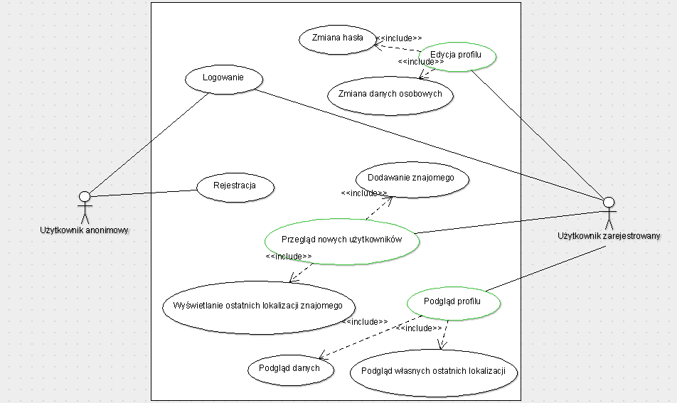

Strona internetowa

REJESTRACJA

Pierwszym krokiem na stronie dla nowego użytkownika powinna być rejestracja.

1.Aby zarejestrować się na stronie należy kliknąć link Rejestracja(zaznaczony na czerwono)

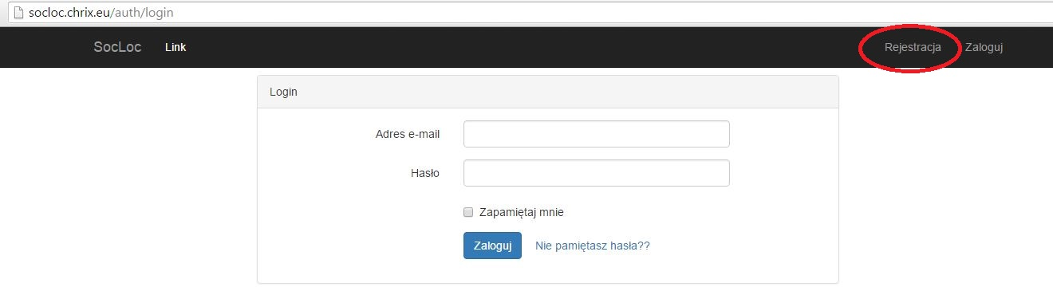

1. Link rejestracji

2. Następnie zostanie wyświetlony formularz rejestracyjny, który trzeba uzupełnić. Po wypełnieniu wszystkich niezbędnych pól, klikamy "Zarejestruj" 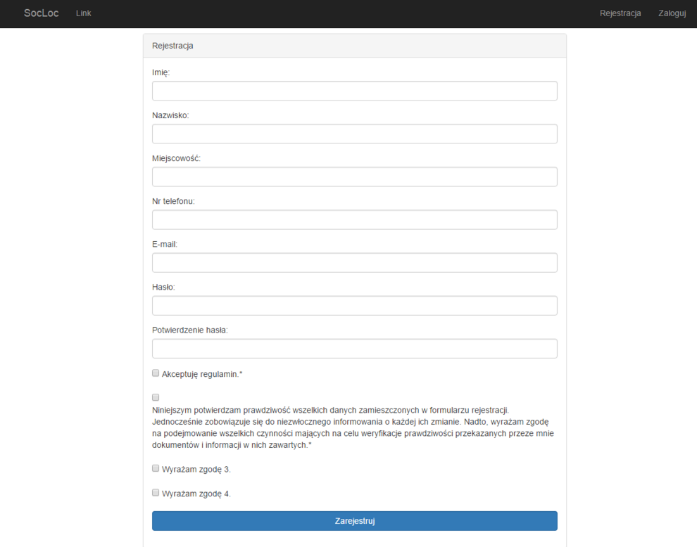

2. Formularz rejestracyjny

3. Ostatnim krokiem rejestracji jest potwierdzenie utworzenia konta, poprzez kliknięcie linku aktywacyjnego , który przyjdzie na adres e-mail podanych podasz rejestracji .

LOGOWANIE

Aby móc korzystać ze strony należy się zalogować. UWAGA: Po kliknięciu w link aktywacyjny użytkownik zostaje zalogowany automatycznie. 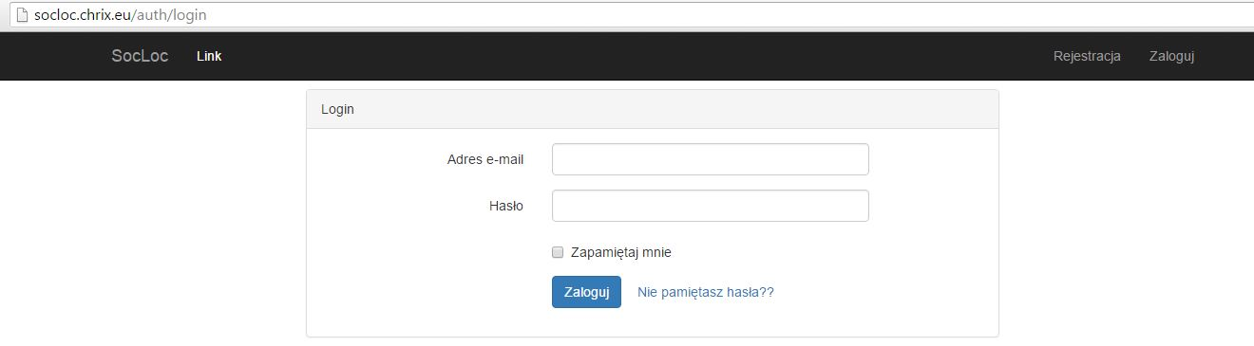

3. Panel logowania

DODAWANIE ZNAJOMEGO

Po zalogowaniu możemy zobaczyć ostatnio zarejestrowanych użytkowników i wybrać osobę, która dołączy do sieci kontaktów.

1.Aby dodać znajomego, na stronie głównej wybieramy z widoku "Ostatnio zarejestrowani" użytkownika, klikając na jego nazwę. Wybieramy np. Piotr Nowak

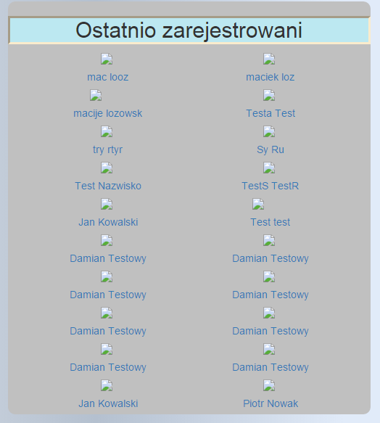

Rysunek 1 Wybór znajomego

2.Następnie wyświetli się profil danej osoby. Dodajemy osobę do znajomych poprzez kliknięcie przycisku "Dodaj znajomego".

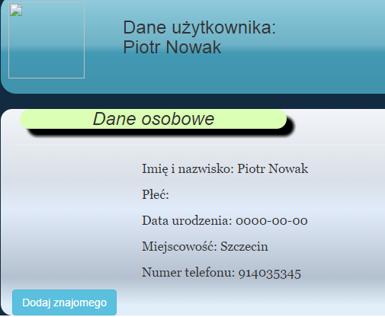

3. Po dodaniu znajomego, napis na przycisku zmieni się na "To Twój znajomy"

WYŚWIETLANIE OSTATNICH LOKALIZACJI ZNAJOMEGO

Po dodaniu znajomego do sieci kontaktów pojawi się tabela ostatnich lokalizacji tego użytkownika.

EDYCJA PROFILU

Każdy zalogowany użytkownik może dokonać edycji profilu , poprzez zmianę pól takich jak: imię, nazwisko, nr telefonu i miejscowość.

1. W celu dokonania edycji profilu, klikamy "Zalogowany jako xxx xxx".

2. Rozwija się lista z możliwymi wyborami.

3. Klikamy Edytuj profil

4. Zmieniamy wybrane pole

5. Klikamy "Zatwierdź zmiany"

ZMIANA HASŁA

Zmiana hasła jest tak samo prosta jak edycja:

1. W celu dokonania zmiany hasła, klikamy "Zalogowany jako xxx xxx".

2. Rozwija się lista z możliwymi wyborami.

3. Zmieniamy hasło

4.Klikamy zatwierdź zmiany

2. Instalacja aplikacji mobilnej

Istnieją dwie możliwości otworzenia aplikacji.

1.Za pomocą środowiska MS Visual Studio.

Aby móc korzystać z aplikacji mobilnej, potrzebny MS Visual Studio

oraz emulator Windows Phone, zainstalowany w środowisku VS.

Projekt należy umieścić na dysku, uruchomić VS , a następnie otworzyć projekt.

2. Za pomocą Windows Phone Application Deployment

1. Projekt musi być zbudowany na dany procesor Windows Phone.

2. Następnie uruchamiamy narzędzie Windows Phone Application Deployment, które jest dostarczone z Windows Phone SDK .

3. Po uruchomieniu narzędzia należy określić "Target", czyli urządzenie lub emulator i "App"- plik z rozszerzeniem .XAP w projekcie, a następnie przycisk "Deploy"

4. Narzędzie instaluje aplikacje na urządzeniu.

5. Uruchamiamy aplikację.

3.Korzystanie z aplikacji mobilnej

Aplikacja mobilna ma podobne działanie jak strona internetowa, a różni się tym, że można ją zainstalować bezpośrednio na telefonie i do jej wykorzystania nie jest potrzebna przeglądarka internetowa. Także, aby podejrzeć swoich znajomych konieczne będzie dodanie znajomych przez stronę , ponieważ aplikacja nie daje takiej możliwości.

Aplikacja oferuje:

* rejestrację
* logowanie
* podgląd własnej lokalizacji
* podgląd lokalizacji przyjaciół
* podgląd lokalizacji wszystkich znajomych
* czat

Należy się zarejestrować, a następnie zalogować, aby móc korzystać w pełni z funkcjonalności aplikacji.

Po zalogowaniu mamy następujący widok:

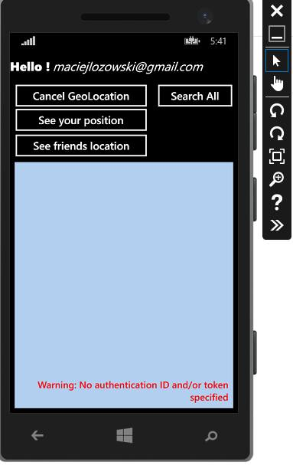

* See your location - pozwala na podgląd własnej lokalizaji
* See friends location - pozwala na podgląd znajomych
* Search all - pokazuje wszystkich użytkowników aplikacji - > Show all - pokazuje wszystkich w danym promieniu

Aplikacja nie była niestety testowana na fizycznym urządzeniu, dlatego przykład lokalizacji zostanie przedstawiony na Emulatorze.

Lokalizacje należy przekazać ręcznie za pomocą Bing Maps. Klikamy na ostatni przycisk przy emulatorze (zaznaczony na screenie). 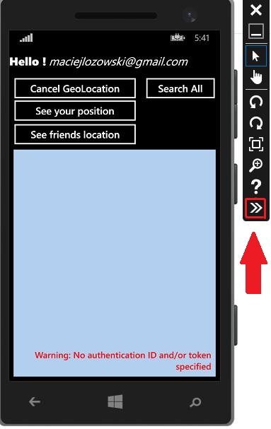

W oknie, które się pojawi klikamy zakładkę "Location" i podajemy lokalizację.

Następnie klikamy "See you position".

Przy pierwszym odczycie lokalizacji przez emulator, zostaną wyświetlone współrzędne.

Kolejno zostaną pobrane mapy i zostanie wyświetlona lokalizacja.

Na poniższym screenie przedstawiona jest lokalizacja wszystkich użytkowników, korzystających z danej aplikacji w danym promieniu. Zostali oni wyświetleni za pomocą przycisku "Search All"

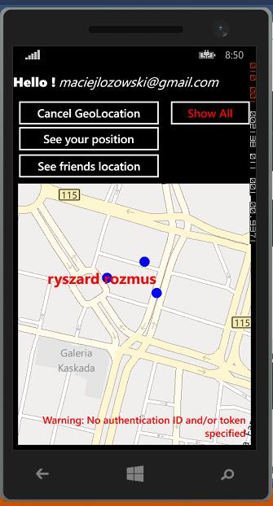

CZAT

Czat oczywiście ma służyć do komunikacji między użytkownikami.

Pierwszy textbox służy do wpisania odbiorcy, a drugi to treść wiadomości.

W 1 oknie (My last messages) wyświetlają się wszystkie wysłane wiadomości dla podanego (Send to) ID.

W 2 oknie (Received messages) wyświetlają się wszystkie odebrane wiadomości od podanego ID.

W przypadku pustego ID wyświetla się jedna ostatnia wysłana i odebrana wiadomość.

Okna odświeżają się po kliknięciu w button "Refresh". Jeśli w chwili kliknięcia checkbox A jest zaznaczony, to odświeżanie będzie następowało co minutę.

Button "Send" służy do wysyłania wiadomości.

